* 1. Interpretació geomètrica dels sistemes d’equacions

Compatible/Incompatible

**Té solució**/No té solució

Determinats/indeterminats

Té una única solució/Té infinites solucions

**Sistemes d’equacions amb dues incògnites**

Exemples

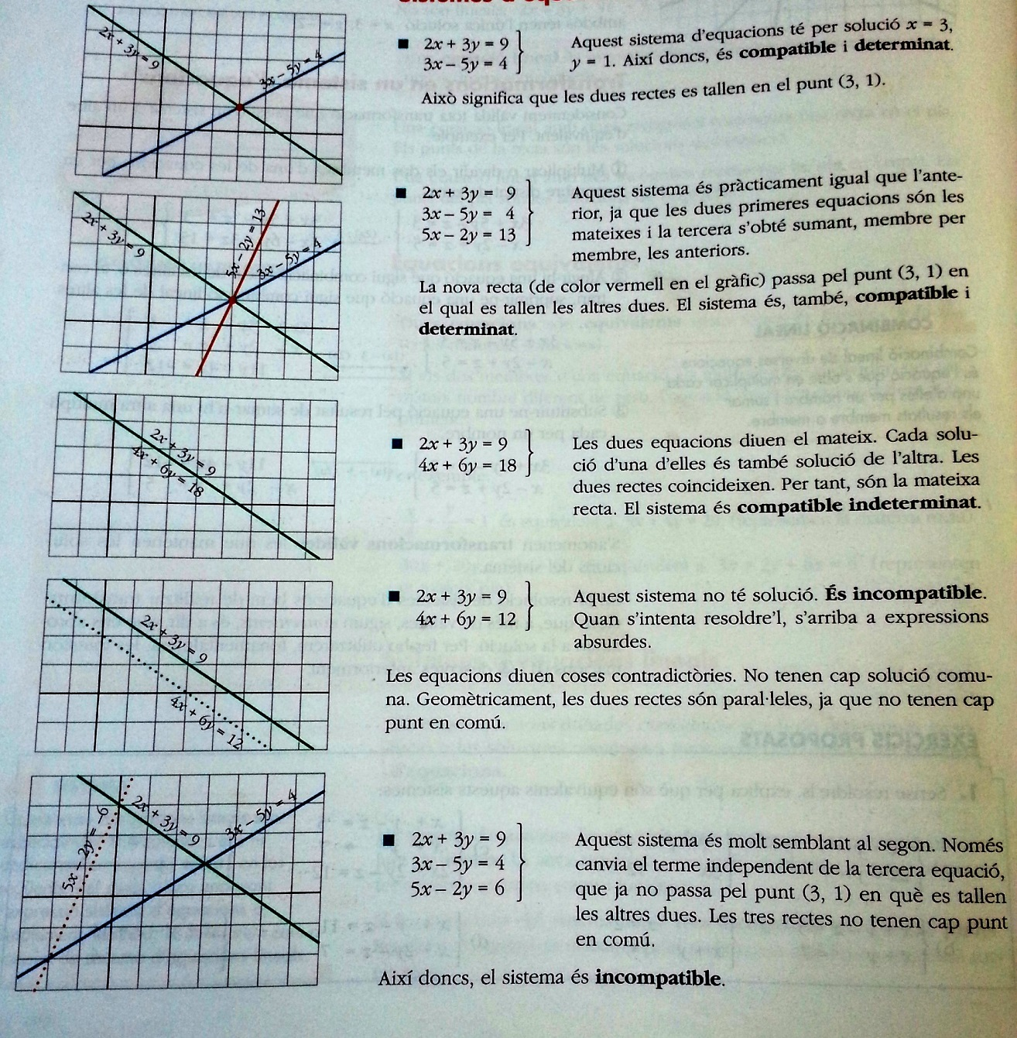

Sistemes d’equacions amb tres incògnites

Exemples

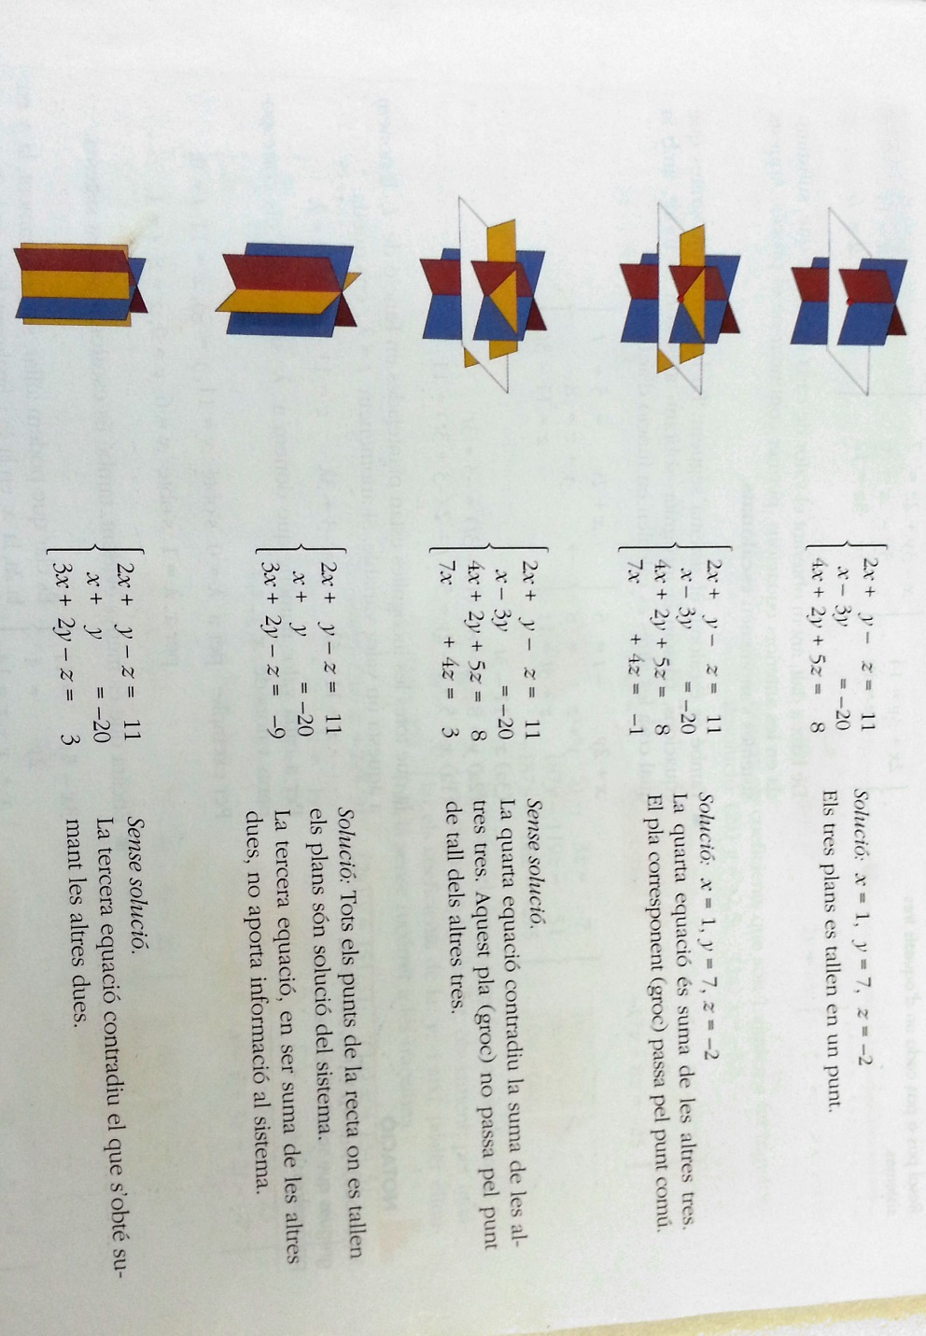

* 1. Sistemes escalonats

Són sistemes extraordinàriament fàcils de resoldre. De baix a dalt, anem obtenint el valor de cada incògnita que, substituïda en les anteriors equacions, permet continuar-ne el procés.

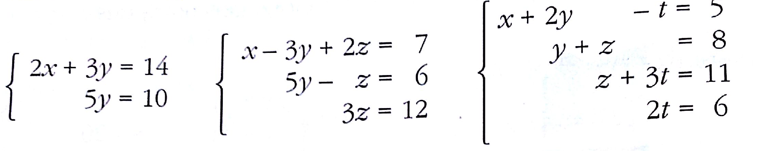

També és escalonat el sistema següent. En tenir més incògnites que equacions, passem la incógnita sobrant al segon membre, amb la qual cosa les altres es calculen en funció d’aquestes:

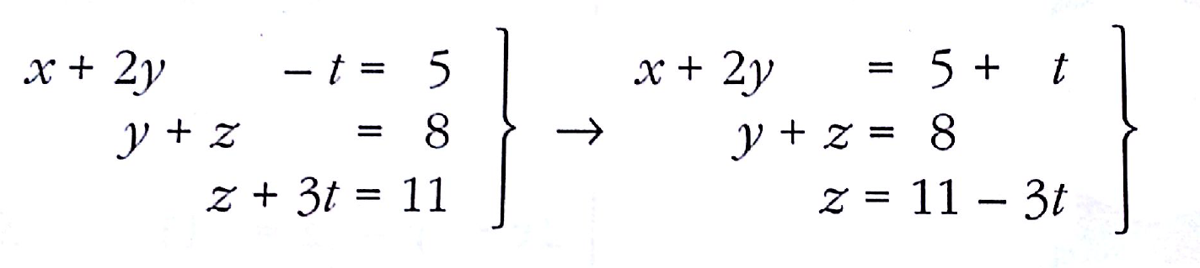

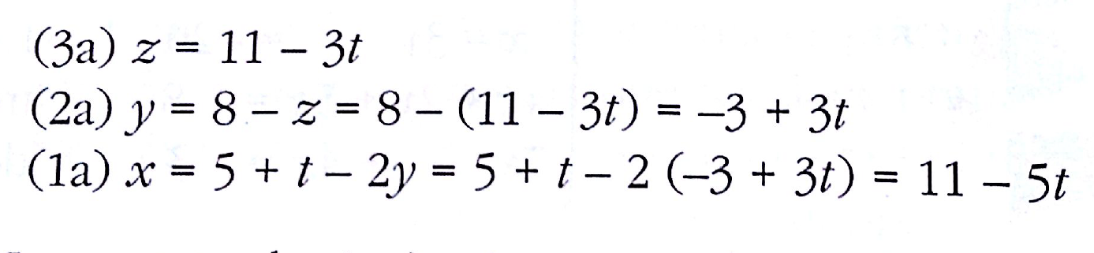

Ja que totes les incògnites están plantejades en funció de t, li donem a aquesta un valor variable. Si anomenem $t=μ$, ens queda

$$x=11-5μ y=-3+3μ z=11-5μ t=μ$$

Per a cada valor numèric que li donem a $μ$ obtindrem els corresponents valors de x,y,z,t

**Com transformar un sistema en un altre d’escalonat**

Exemples:

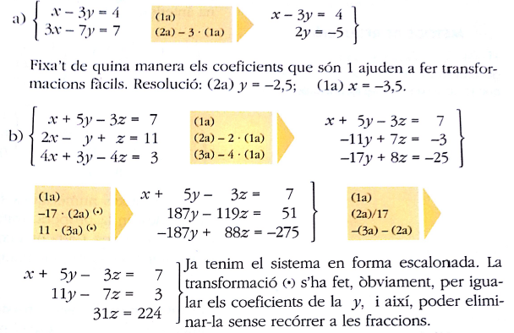

* 1. Mètode de Gauss
  2. Discussió de sistemes d’equacions